请即时发布

通快深圳分公司隆重开业

2023年5月24日，创立100周年的德国通快集团（TRUMPF）举办的“通快深圳分公司开幕暨激光技术开放日”系列活动在深圳市宝安区中德（欧）产业示范园拉开帷幕。本次活动为期三天，以“无惧挑战”为主题，共邀请近数十家客户代表、合作伙伴代表、行业组织机构、媒体和员工代表，通过开幕仪式、企业探访、实验室参观、媒体沟通会等一系列活动深入了解通快在中国市场的最新动态，以及在激光技术的创新实践。活动首日邀请到了中国光学学会激光加工专业委员会、宝安区投资管理集团、德国海外商会联盟、广东省激光协会、合作伙伴代表、媒体以及员工代表齐聚一堂，回顾了通快集团在过去一个世纪的成长足迹，共同揭幕与见证了通快深圳分公司的成立，展望了未来通快在中国市场的长足发展。
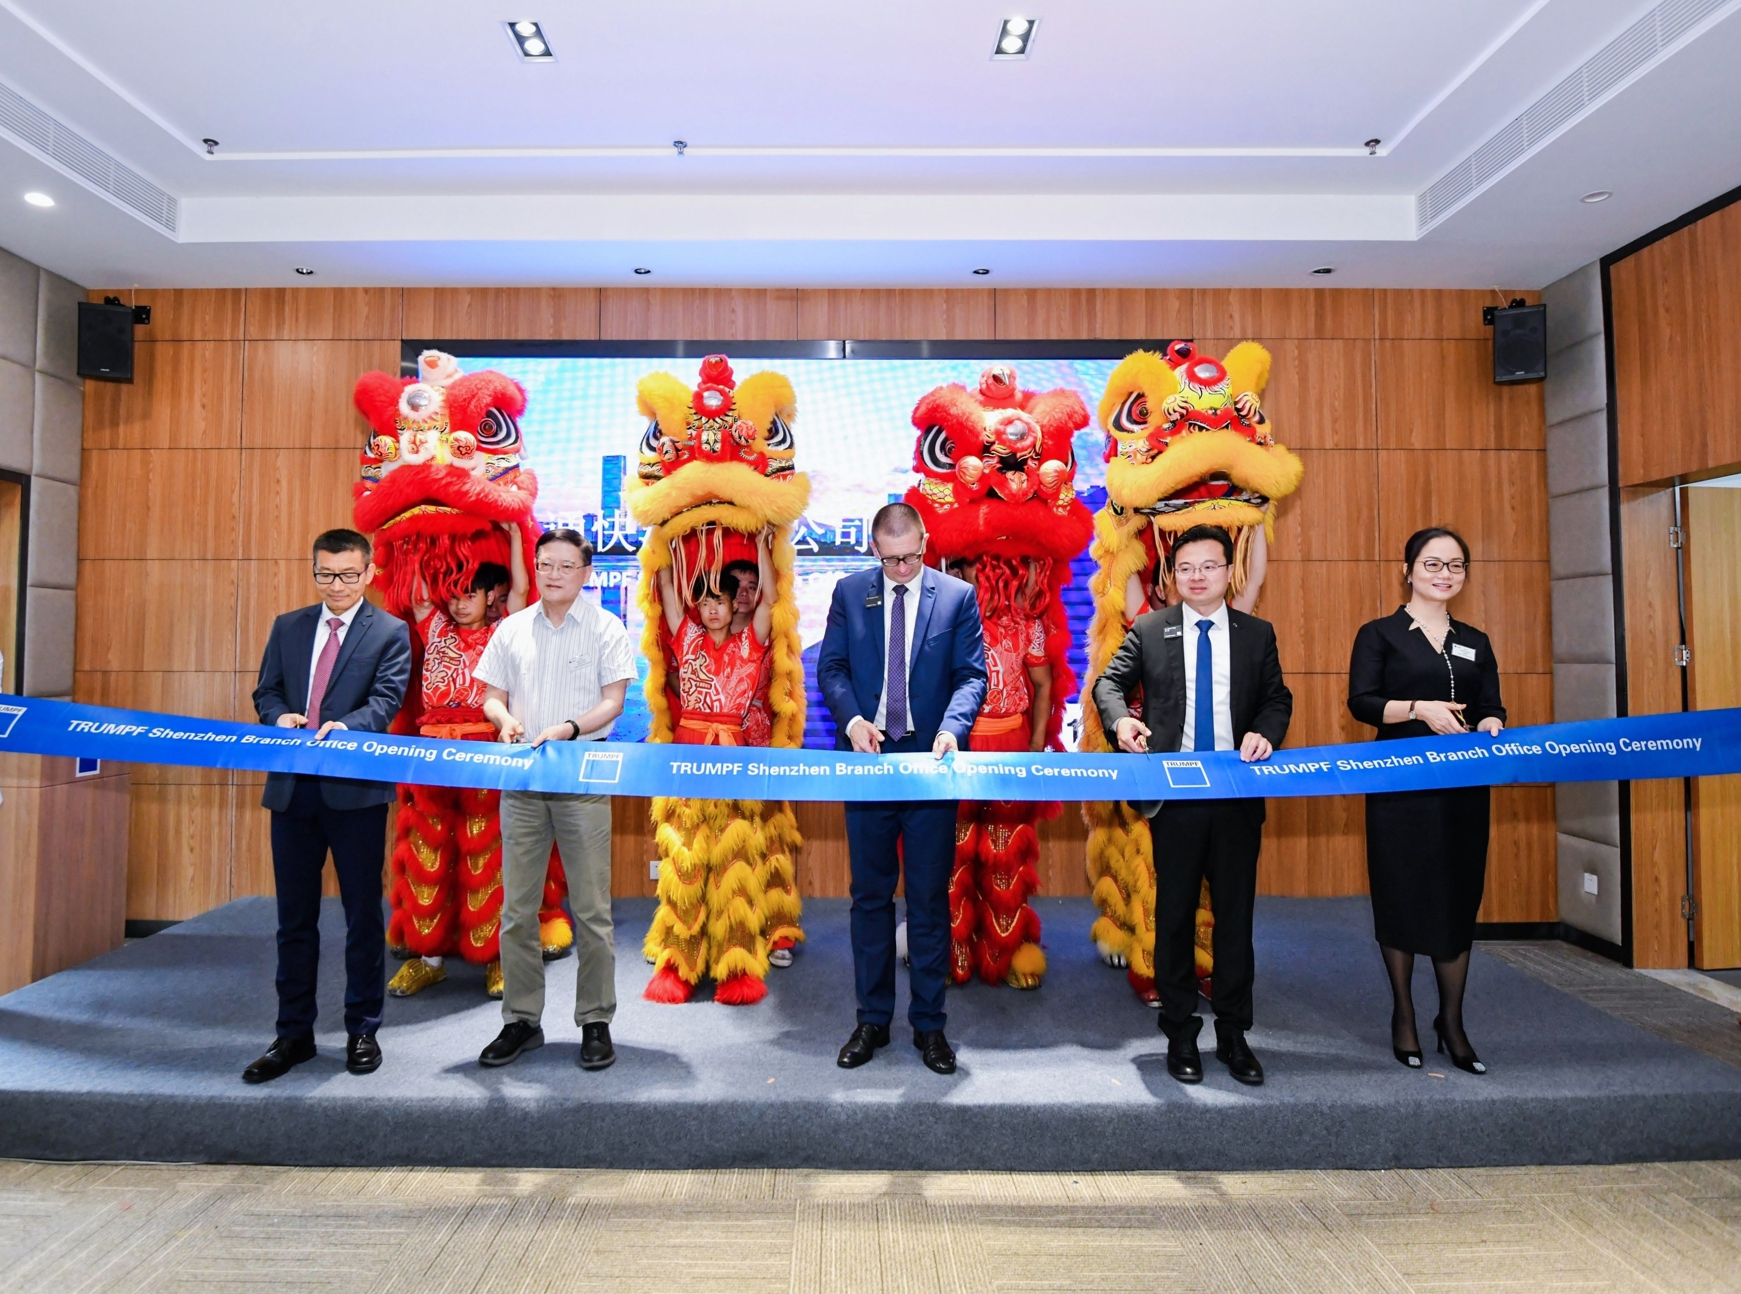
领导嘉宾共同为通快深圳分公司开幕剪彩

通快集团激光技术首席销售官 Thomas Fehn 博士在开幕致辞中表示，“通快已经从单纯的设备供应商转型成为能够提供整体一站式激光加工的解决方案供应商。中国市场对于通快集团尤为重要，在深圳布局能够为我们将来的成功奠定坚实的基础。我们将与中国的合作伙伴同心同力，开发出更适合中国市场的激光解决方案，并期待赋能中国客户走向全球。”
尽管市场环境充满挑战，通快中国依然取得了不俗的表现，上一财年实现销售收入44亿人民币，同比增长9.6%，创下通快在华22年以来历史新高。“100年基业长青离不开技术创新和贴近客户，” 通快中国总裁杨刚博士表示，“自2000年我们在江苏太仓正式投资以来，通快集团有幸参与了中国先进制造业的飞速发展。技术创新是通快的DNA，深圳分公司承载了通快在全球第9个、中国第2个激光应用研发中心。我们希望借力深圳这个创新高地，更好地推动激光技术的发展，将更多来自大湾区的创新带给中国乃至全球的客户。”
追光逐梦，行业学会始终聚焦激光智造，促进产业发展。中国光学学会激光加工专业委员会王又良荣誉主任亲临开幕仪式现场向通快表达祝贺，并表示“过去15年中国激光行业经历了黄金发展时期，这得益于市场和资本的全方位整合，内外循环并举，积极引进国外先进产品和技术等举措。通快对创新的承诺，以及在细分应用领域的远见卓识令人钦佩。未来的白金10年，希望激光界能抓住中国产业升级中的机遇，共同助力高质量发展。”
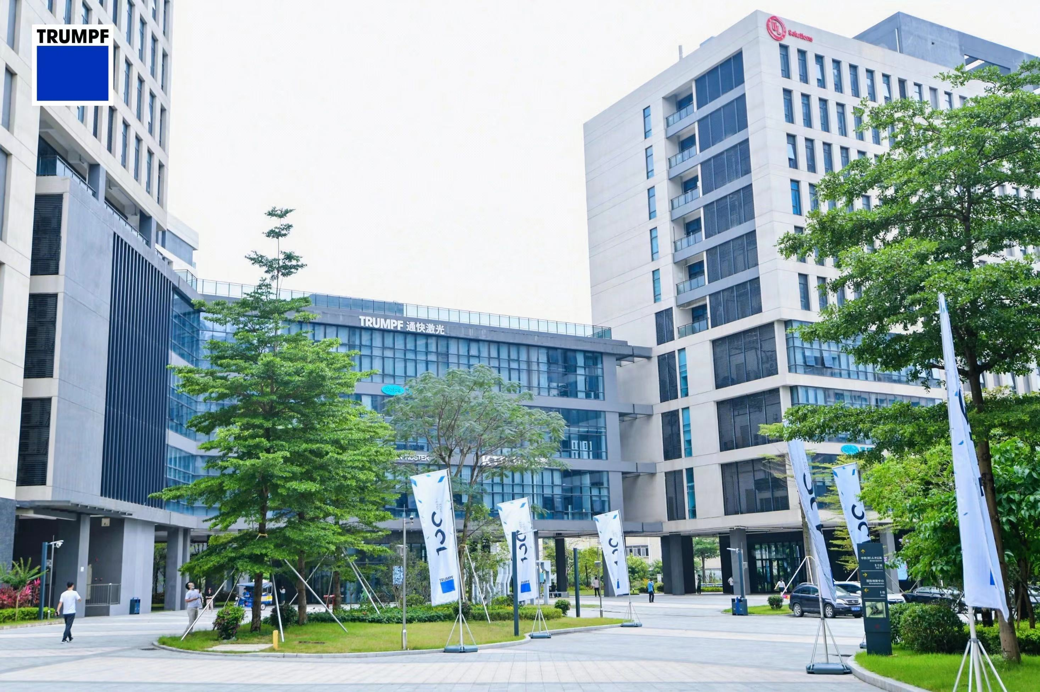
通快深圳分公司位于宝安中德欧产业示范园

深圳聚集了激光产业上、中、下游数百家企业，成为国内第一大激光产业聚集地。通快于2021年第四届中国国际进口博览会期间与深圳市宝安区投资管理集团有限公司签约，宣布将在深圳宝安中德（欧）产业示范园投资。作为园区方，宝投集团园区运营发展有限公司方燕总经理表示，目前国内已形成了“全国激光看广东，广东激光看深圳，深圳激光看宝安”的格局，预祝通快能在粤港澳大湾区迸发出新的创新活力，迎来新的业务增长点，开启下一个辉煌的100年。
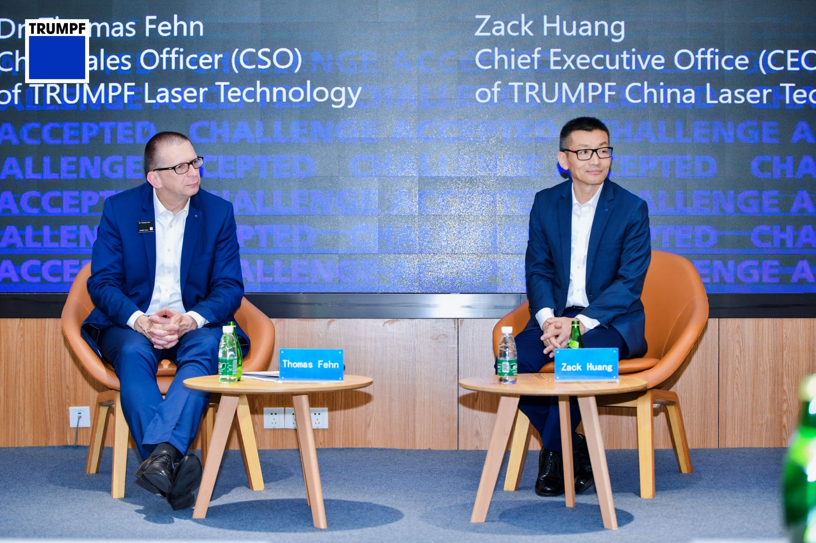
Thomas Fehn博士和黄哲先生回答媒体提问

通快中国激光技术首席执行官黄哲先生在接受媒体采访时表示，“通快在激光领域的全产业链布局不仅给客户带来了极大的选择空间，也为后续的技术创新提供了必要的硬件支持。就华南市场来说，汽车产业、新能源动力电池、3C电子和先进显示四大行业齐头并进，对激光加工有着非常旺盛的需求。无论是产品还是工艺稳定性，通快始终以客户为中心，助力行业客户降本增效，合作共赢。”
回望历史，通快始终致力于以先进的机床和激光技术为客户创造价值。共谋未来，通快将持续聚焦客户挑战，不断拓宽生产技术的边界，共同铸就未来的工业世界。
-完-

关于通快
通快集团（TRUMPF）成立于1923年，作为德国政府顾问单位参与发起了德国工业4.0 战略，是德国工业 4.0 首批创立成员。通快长期致力于激光和机床领域，还是全球唯一一家能够供应极紫外（EUV）光刻机光源的厂商。
上世纪80年代，通快在中国安装了第一台机床设备。2000年，通快在江苏太仓成立了全资子公司。目前业务涵盖汽车、电池、消费电子、医疗器械、航空航天等高端智能制造业。
2021/22 财年，通快在全球范围内拥有大约16,500名员工，年销售额达 42 亿欧元。通快中国实现销售收入5.75亿欧元，同比增长9.6%，创下通快在华22年以来历史新高。集团拥有80 多家子公司，其业务几乎遍及欧洲、北美、南美和亚洲所有国家。同时，通快在德国、中国、法国、英国、意大利、奥地利、瑞士、波兰、捷克、美国和墨西哥都设有生产基地。
更多信息，请访问公司网站：www.trumpf.cn 或关注官方微信“通快”。

媒体垂询，敬请联系：
通快中国激光技术
刘璐
电话：180 5123 5586
邮箱：lu.liu@trumpf.com

